2022年上海市静安区中考数学一模试卷
2022.1

一、选择题：（本大题共6题，每题4分，满分24分）
【下列各题的四个选项中，有且只有一个选项是正确的，选择正确项的代号并填涂在答题纸的相应位置上．】
- 下列实数中，有理数是（ ）
A. B. C. D.
- 计算的结果是（ ）
A. B. C. D.
- 已知点D、E分别在的边AB、AC的反向延长线上，且ED//BC，如果AD:DB=1:4，ED=2，那么BC的长是（ ）
A. 8 B. 10 C. 6 D. 4
- 将抛物线向左平移1个单位，再向上平移1个单位后，所得抛物线的顶点坐标是（ ）
A. B. C.（1,0） D.（0,0）
- 如果锐角A的度数是25°，那么下列结论中正确的是（ ）
A. B.
C. D.
- 下列说法错误的是（ ）
A. 任意一个直角三角形都可以被分割成两个等腰三角形
B. 任意一个等腰三角形都可以被分割成两个等腰三角形
C. 任意一个直角三角形都可以被分割成两个直角三角形
D. 任意一个等腰三角形都可以被分割成两个直角三角形

二、填空题：（本大题共12题，每题4分，满分48分）
【请直接将结果填入答题纸的相应位置】
- 的绝对值是____________.
- 如果在实数范围内有意义，那么实数的取值范围是____________.
- 已知，那么的值是____________.
- 已知线段AB=2cm，点P是AB的黄金分割点，且AP>PB，那么AP的长度是____________cm（结果保留根号）
- 如果某抛物线开口方向与抛物线的开口方向相同，那么该抛物线有最____________点（填“高”或“低”）
- 已知反比例函数的图像上的三点，判断的大小关系：____________（用“<”连接）
- 如果抛物线的顶点在轴上，那么常数m的值是____________.
- 如果在A点处观察B点的仰角为，那么在B点处观察A点的俯角为____________.（用含的式子表示）
- 如图，在中，AB=AC=6，BC=4，点D在边AC上，BD=BC，那么AD的长是____________.
- 在中，DE//BC，DE交边AB、AC分别于点D、E，如果与四边形BCED的面积相等，那么AD:DB的值为____________.
- 如图，在中，中线AD、BE相交于点G，如果，那么_____________.（用含向量的式子表示）
- 如图，正方形ABCD中，将边BC绕着点C旋转，当点B落在边AD的垂直平分线上的点E处时，∠AEC的度数为____________.
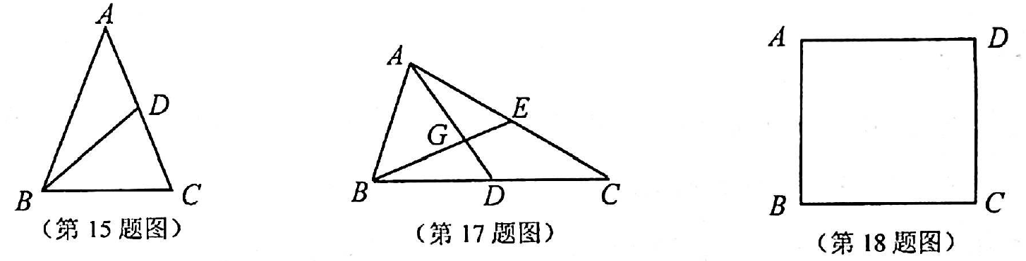

三、解答题：（本大题共7题，满分78分）
- 计算：

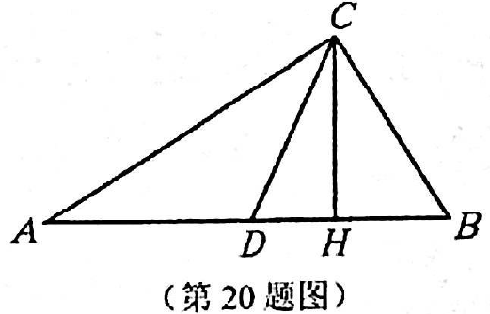
- 如图，在Rt中，∠ACB=90°，CD、CH分别是AB边上的中线和高，，，求AB、CH的长

- 我们将平面直角坐标系中的图形D和点P给出如下定义：如果将图形D绕点P顺时针旋转90°得到图形，那么图形称为图形D关于点P的“垂直图形”.
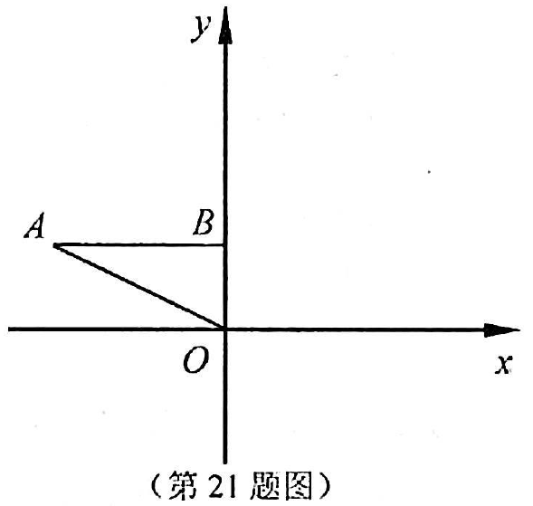
已知点A的坐标为，点B的坐标为（0,1），关于原点O的“垂直图形”记为，点A、B的对应点分别为点.
（1）请写出：点的坐标为____________；点的坐标为____________；
（2）请求出经过点A、B、的二次函数解析式；
（3）请直接写出经过点A、B、的抛物线的表达式为____________.

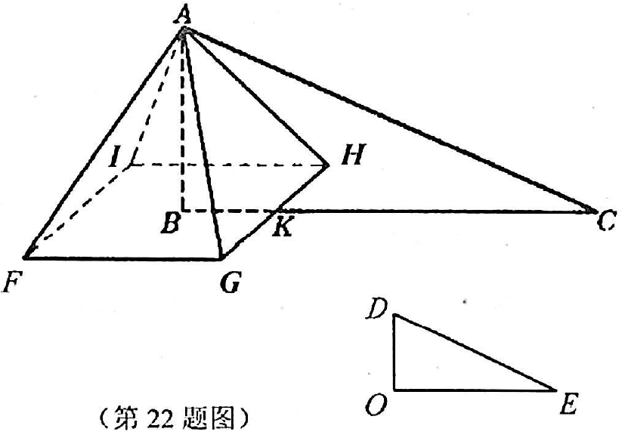
- 据说，在距今2500多年前，古希腊数学家就已经较准确地测出了埃及金字塔的高度，操作过程大致如下：如图所示，设AB是金字塔的高，在某一时刻，阳光照射下的金字塔在底面上投下了一个清晰的阴影，塔顶A的影子落在地面上的点C处，金字塔底部可看作方正形FGHI，测得正方形边长FG长为160米，点B在正方形的中心，BC与金字塔底部一边垂直于点K，与此同时，直立地面上的一根标杆DO留下的影子是OE，射向地面的太阳光线可看作平行线（AC//DE），此时测得标杆DO长为1.2米，影子OE长为2.7米，KC长为250米，求金字塔的高度AB及斜坡AK的坡度（结果均保留四个有效数字）

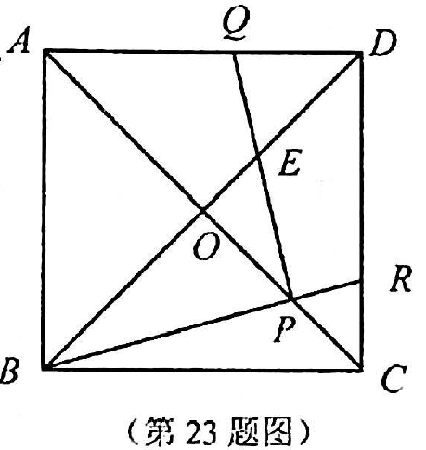
- 如图，边长为1的正方形ABCD中，对角线AC、BD相交于点O，点Q、R分别在边AD、DC上，BR交线段OC于点P，，QP交BD于点E.
（1）求证：；
（2）当∠QED等于60°时，求的值.

- 如图，在平面直角坐标系中，已知抛物线经过点A（2,0）和点，顶点为点D.
（1）求直线AB的表达式；
（2）求tan∠ABD的值；
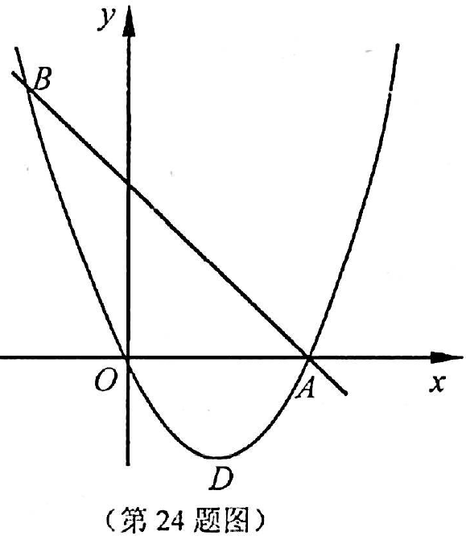
（3）设线段BD与轴交于点P，如果点C在轴上，且与相似，求点C的坐标.

- 如图1，四边形ABCD中，∠BAD的平分线AE交边BC于点E，已知AB=9，AE=6，，且DC//AE.
（1）求证：；
（2）如果BE=9，求四边形ABCD的面积；
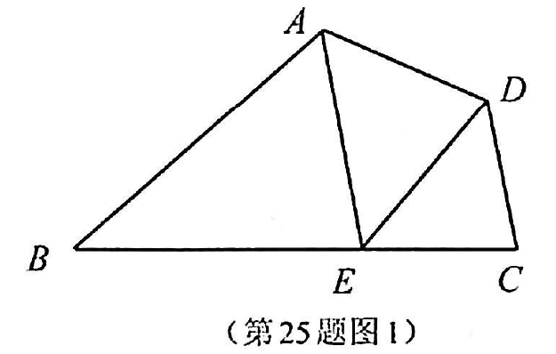
（3）如图2，延长AD、BC交于点F，设，求y关于的函数解析式，并写出定义域.
